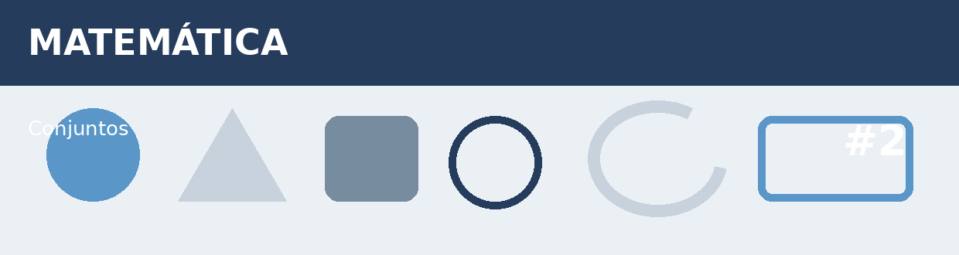
Atividade Adaptada 2 — Conjuntos
Matemática • Ensino Fundamental — Anos Finais
Nome: ____________________________________ | Turma: ______________ Data: ___/___/____
Escola: ___________________________________ | Professor(a): _____________________________

COMO FAZER: Leia cada proposta com atenção. Você pode responder por escrito, calculando, desenhando ou criando exemplos, de acordo com o que for pedido em cada questão.
Conteúdos reunidos nesta pasta: Conjuntos
DESAFIOS
1. Resolva uma situação envolvendo união e interseção de conjuntos.
_______________________________________________________________________________________________
_______________________________________________________________________________________________

2. Represente por extensão um conjunto com cinco números naturais.
_______________________________________________________________________________________________
_______________________________________________________________________________________________

3. Diferencie união e interseção usando um diagrama de Venn.
_______________________________________________________________________________________________
_______________________________________________________________________________________________

4. Classifique elementos dados em seus respectivos conjuntos.
_______________________________________________________________________________________________
_______________________________________________________________________________________________

5. Crie dois conjuntos relacionados aos interesses da turma.
_______________________________________________________________________________________________
_______________________________________________________________________________________________

ESPAÇO DE CRIAÇÃO / DESENHO

Use este espaço para desenhar, montar um esquema, representar dados ou registrar uma ideia relacionada ao tema.

